Az első  
tartalomjegyzék beszúrása

Tartalomjegyzék létrehozása, frissítése és testreszabása

Nem kell megvárnia az oldalak véglegesítését: a tartalomjegyzéket már a dokumentum létrehozásának korai szakaszában beszúrhatja. Miközben Ön a dokumentum oldalainak elkészítésén dolgozik, a Word naprakészen tartja a tartalomjegyzéket.

A jelen dokumentum nemcsak olvasásra készült, segítségével gyakorlatokat is végezhet. A gyakorlatokat a piros színű Próbálja ki szöveget keresve találhatja meg a dokumentumban.

# Tartalomjegyzék beszúrása

Ha fel szeretne venni egy tartalomjegyzéket, Önnek csak azt kell kitalálnia, hogy hol szeretné elhelyezni. A Word elvégzi a munka nehezét.

Próbálja ki: Kezdjen új sort a dokumentumban az első bekezdés után az Enter billentyűt lenyomva. Ezután válassza a **Hivatkozások** lapon a **Tartalom** lehetőséget, és válassza ki a kívánt tartalomjegyzéket a gyűjteményből.

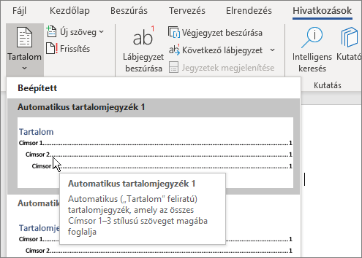

És íme! A Word minden címsort megtalált a dokumentumban, és felvett egy tartalomjegyzéket.

# Frissítés változások esetén

A munka neheze nem ér véget a tartalomjegyzék létrehozásával. A Word eléggé intelligens ahhoz, hogy nyomon tudja követni a dolgok helyét, így ezzel nem Önnek kell foglalkoznia. Ha változnak a dolgok, Önnek csak frissítenie kell a tartalomjegyzéket.

Próbálja ki: Frissítse a tartalomjegyzéket.

1. Helyezze a kurzort a (fenti) „Ha változnak a dolgok, Önnek csak frissítenie kell a tartalomjegyzéket” végződésű bekezdés mögé, és a Ctrl+Enter billentyűparancsot lenyomva vigye át ezt a szakaszt a 3. oldalra.
2. Lépjen a tartalomjegyzékhez, és kattintson benne egy tetszőleges pontra. Ezután kattintson a **Frissítése** elemre, majd az **OK** gombra (alapértelmezés szerint a **Csak az oldalszámok frissítése** beállítás aktív).

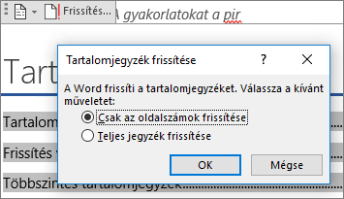

A Word a Frissítés változások esetén bejegyzést 2. oldal értékről 3. oldal értékre frissítette.

Címsorstílusok használata

A tartalomjegyzékekkel kapcsolatban a varázslat a címsorok formázásához használható stílusokban rejlik. A jelen szakasz címsora (Címsorstílusok használata) ugyan címsornak tűnhet, de nem úgy működik. A formázása részenként (betűméret, aláhúzás) történik, nem pedig egy stílussal. Ennek megfelelően az Ön által felvett tartalomjegyzékben sem szerepel. Ha fel szeretne venni egy címsort a tartalomjegyzékbe, azt a Címsor 1 stílussal kell formázni.

Próbálja ki: Frissítse a stílust, majd frissítse a tartalomjegyzéket.

1. Kattintson a fenti címsorba (Címsorstílusok használata) – ügyeljen arra, hogy csak kattintson, és ne jelöljön ki semmit.
2. A **Kezdőlap** lap **Stílusok** csoportjában kattintson a **Címsor 1** elemre (billentyűparancs: Alt+Ctrl+1).
3. Frissítse a tartalomjegyzéket a korábbi módon, de most a **Teljes jegyzék frissítése** választógombot jelölje be (a **Csak az oldalszámok frissítése** helyett), mivel nem csak az oldalszámok változtak.

A Word most már tudja, hogy a bekezdés egy címsor, ezért szerepelteti azt a tartalomjegyzékben.

# Többszintes tartalomjegyzék

Többszintes tartalomjegyzéket szeretne? Itt jön a képbe a többi címsorstílus. A dokumentumban szereplő alcímeket Címsor 2, az alacsonyabb szintű címsorokat Címsor 3 stílussal formázhatja, és így tovább.

Próbálja ki: Alkalmazza a **Címsor 2** stílust az alábbi bekezdésre (2. szintű bejegyzés felvétele a tartalomjegyzékbe), majd frissítse a tartalomjegyzéket, ahogyan korábban is tette. Ne feledje a teljes tartalomjegyzéket frissíteni.

2. szintű bejegyzés felvétele a tartalomjegyzékbe

**A motorháztető alatt:** A címsorstílusok megőrzik a formázást, a betűtípust, a betűméretet, a színeket stb. A szerkezeti szint néven ismert bekezdésformátumot is megtartják, amelyet a tartalomjegyzék választ ki.

# A tartalomjegyzék testreszabása

A bejegyzések és a hozzájuk tartozó oldalszám között a tartalomjegyzékben szereplő térköz kitöltő karakter néven ismert. Alapértelmezés szerint a Word pontokból álló sort (pont karakter) használ kitöltő karakterként, de ezt Ön egyszerűen módosíthatja, például aláhúzásra. Nem kell minden elölről kezdenie – még a tartalomjegyzéket sem kell kijelölnie. A Word tudja, mit hol talál. A módosításhoz csak használja az Egyéni tartalomjegyzék beállítást, a Word pedig elvégzi a munka rá eső részét.

Próbálja ki: Módosítsa a pont karaktert aláhúzásra.

1. A **Hivatkozások** lapon kattintson a **Tartalom** elemre, majd a képernyő alsó részén válassza az **Egyéni tartalomjegyzék** lehetőséget.
2. A **Kitöltő karakter** listában válassza a **Vonal** lehetőséget (ez az utolsó elem a listában), és kattintson az **OK** gombra.

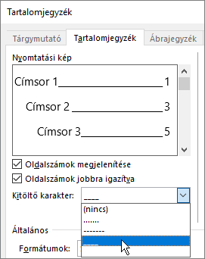

1. Amikor a program megkérdezi, hogy valóban le szeretné-e cserélni a tartalomjegyzéket, kattintson az **Igen** gombra.

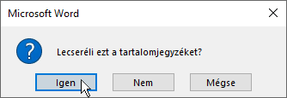

Ennyi az egész, a Word már meg is találta a tartalomjegyzéket, és a kitöltő karaktert pontról aláhúzásra változtatta.

# Tartalomjegyzék eltávolítása

A tartalomjegyzéket nem lehet a képekhez vagy a dokumentum más elemeihez hasonlóan törölni. Illetve lehet, de ha túl sokszor tesz így, a tartalomjegyzék működésképtelenné válhat. Emlékszik még arra, hogy a Word elvégzi a munka oroszlánrészét? A tartalomjegyzék eltávolításához minden „állványzatot” is el kell távolítani. Ha a tartalomjegyzéket a Worddel távolíttatja el, a Word mindent eltakarít maga után.

Próbálja ki: A **Hivatkozások** lapon kattintson a **Tartalom** elemre, majd a képernyő alsó részén válassza a **Tartalomjegyzék eltávolítása** lehetőséget.

Bumm! Ezzel a tartalomjegyzék és minden, a működését biztosító elem eltűnt a dokumentumból. Ön azonban bármikor, bárhol ismét elhelyezheti azt. A Word minden, Ön által korábban elvégzett műveletre emlékezni fog – így a kitöltő karaktert érintő módosításra is.

**A motorháztető alatt:** A Word által eltávolított elemek olyan rejtett könyvjelzők, amelyek nyomon követik a tartalomjegyzékben látható címsorszöveget és oldalszámokat.

# További lehetőségek

Ha még ennél is egyedibbé szeretné tenni a tartalomjegyzéket, próbálkozzon az alábbi módszerekkel. (Ha még nem vette fel ismét a tartalomjegyzéket, tegye meg most. Ha szeretné, elhelyezheti a jelen szakasz fölött. Vagy ha az eltávolítás volt a legutóbbi művelete, a Ctrl+Z billentyűparancsot lenyomva visszavonhatja azt.)

## A tartalomjegyzék-bejegyzések szövegformátumának módosítása

Próbálja ki: Jelöljön ki a tartalomjegyzékben egy teljes 1. szintű bejegyzést, és módosítsa a formázását. Változtassa meg például a betűszínt kékre. (Ügyeljen arra, hogy csak egy tartalomjegyzék-bejegyzést jelöljön ki, a kitöltő karakterrel és az oldalszámmal együtt. Figyelje meg, hogy habár úgy tűnhet, hogy a teljes tartalomjegyzék ki van jelölve, az Ön által kijelölt bejegyzés sötétebb kiemeléssel rendelkezik.)

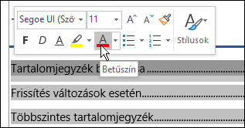

A tartalomjegyzékben varázslatos módon az összes 1. szintű bejegyzés is módosul.

**A motorháztető alatt:** Valójában persze szó sincs varázslatról. A tartalomjegyzék bejegyzései hozzá vannak rendelve egy stílushoz (TJ 1, TJ 2 stb.), ezek a stílusok pedig úgy vannak beállítva, hogy minden alkalommal automatikusan frissüljenek, amikor Ön valamilyen formázási módosítást végez.

## A tartalomjegyzékszintek számának módosítása

Próbálja ki: A tartalomjegyzékben csak Címsor 1 stílusú címsorokat szerepeltessen, alcímeket ne.

1. A **Hivatkozások** lapon kattintson a **Tartalom** elemre, majd a képernyő alsó részén válassza az **Egyéni tartalomjegyzék** lehetőséget.
2. Módosítsa a **Szintek** beállítást **1** értékre, és kattintson az **OK** gombra.

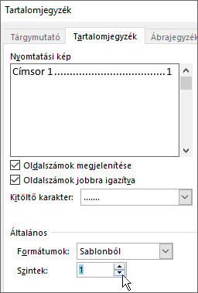

1. Amikor a program megkérdezi, hogy valóban le szeretné-e cserélni a tartalomjegyzéket, kattintson az **Igen** gombra.
2. Győződjön meg arról, hogy a tartalomjegyzékben valóban nincsenek alcímek (például 2. szintű bejegyzés felvétele a tartalomjegyzékbe).

# Segítségkérés a Wordben

A **Mutasd meg** keresőmező azonnal megjeleníti a Word parancsait és súgóját.

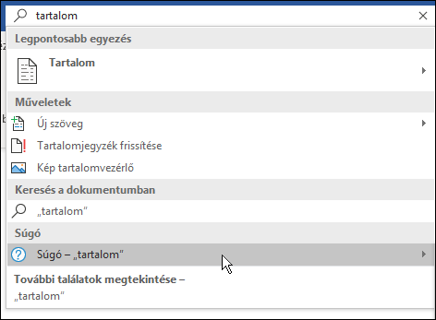

Próbálja ki: Lépjen az ablak felső részén lévő **Mutasd meg, hogyan csináljam** mezőbe, és írja be az elvégezni kívánt műveletet.

Például:

* A **tartalom** szót beírva gyorsan megjelenítheti a tartalomjegyzékkel kapcsolatos beállításokat és súgótémaköröket.
* A **stílusok** szót beírva többet is megtudhat a stílusok Wordben történő használatáról.
* A **súgó** szót beírva megnyithatja a Word súgóját.
* Az **oktatóanyag** szót beírva megtekintheti a Worddel kapcsolatos tanfolyamok listáját.